Módulo Grãos

Fluxograma:

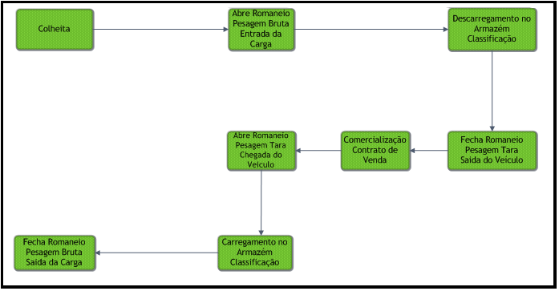

- Cadastro:

O Menu Cadastro possui informações vitais para os procedimentos adotados no sistema. Nesse tópico serão mencionados alguns cadastros e parâmetros específicos para o Módulo Grãos.

- Botões mais Utilizados:

Incluir: Ao clicar no botão, libera o sistema para inserção de dados.
Alterar: Permite alterar as informações já cadastradas.
Excluir: Ao confirmar, exclui a respectiva informação selecionada do Banco de Dados.
Gravar: Grava as informações no Banco de Dados.
Sair: Fecha a tela atual.
Limpar: Ao clicar, limpa as informações e filtros já selecionados na tela atual.
Dedo-Duro: Utilizado para visualizar os históricos dos usuários que fizeram inclusão ou alteração de alguma informação na tela que se localiza esse botão.

- Procedimento para inserir informações no sistema Mosayco:

1. Clique no botão INCLUIR;
2. Preencha os campos solicitados;
3. Clique em GRAVAR para confirmar a adição da informação no Banco de Dados;

3.1 Caso deseje modificar a informação já gravada, clique no botão ALTERAR e após digitar a nova informação prossiga com GRAVAR;
3.2.Caso deseje eliminar alguma informação do Banco de Dados, clique no botão EXCLUIR, aparecerá mensagem: “Registro será Excluído. Confirma ( x )Sim ( )Não” . Clique em SIM para excluir e NÃO caso não queira excluir essa determinada informação.

4. Finalizado o procedimento utilize o botão SAIR para fechar a tela atual.

  - Cadastro de Clientes

Acesse Menu: Cadastro > Clientes

- Aba Endereço:

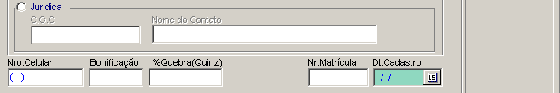

Dados:

% Quebra (Quinz): A quebra técnica pode ser considerada em uma perda de peso do produto durante o seu armazenamento, devido às condições de depósito. Para utilizar a rotina de Quebra Técnica dos produtos armazenados utilizasse uma parametrização por Cliente podendo ser diferente para cada um. Informe esse campo em percentual caso necessite utilizar esse processamento de quebra técnica do produto, e de acordo com esse valor informado no cadastro de clientes será aplicado o desconto de quebra.

- Aba Endereço > Tabela de Desconto:

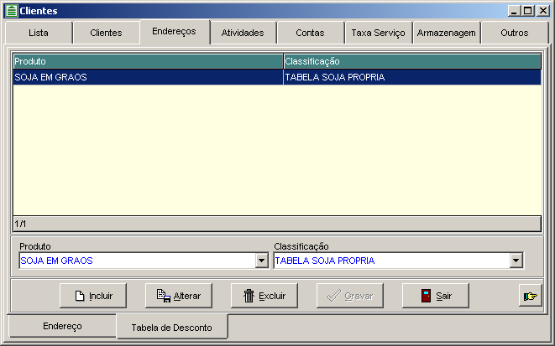

A tabela de desconto é uma dedução realizada após a classificação de uma pequena amostra de grãos ou sementes retirada da carga. Maiores informações no tópico mais abaixo sobre o cadastro de Tabelas de Desconto e Classificação (vide 1.04 Cadastro de Tabelas de Desconto).
Esse pode ser definido também por Produtor, insira as informações abaixo para determinar um desconto para o mesmo:

Dados:

Produto: Selecione o Produto o qual esse produtor receberá um determinado desconto.
Classificação: Selecione uma Classificação pré-cadastrada no sistema para ser aplicada ao produtor e produto escolhido

- Aba Taxa de Serviço:

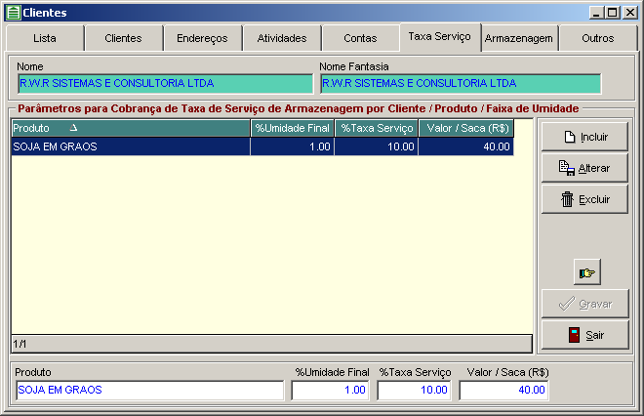

A Taxa de Serviço é o valor estipulado pela armazenagem de um determinando produto em um espaço físico da empresa responsável. Ao fechar um romaneio de entrada para esse determinado produtor, o sistema utilizará essas informações para cálculo.

Dados:

Produto: Informe o produto o qual está sujeito a taxa de serviço para esse produtor
% Umidade Final: Parâmetro base para o cálculo do % de desconto da entrada de produtos de terceiros, podendo este variar de acordo com o “% Umidade Final” cadastrado nessa tela e a taxa de serviço informada para a mesma.
% Taxa Serviço: Informe um percentual que será utilizado para cálculo da quantidade a ser descontada do produtor em consequência da armazenagem, como forma de pagamento. Conforme demonstrado abaixo ao fazer um Fechamento do Romaneio de Entrada, onde (Sub-Total - % Taxa de Serviço) = Peso Líquido:

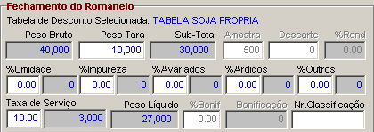

Valor/Saca: Valor estipulado para cálculo de Taxa de Desconto ao fechar um Romaneio de Entrada, como forma de pagamento. A taxa de serviço trabalha com desconto na quantidade ou valor/saca, para trabalhar com a cobrança de um valor primeiro é preciso definir no Cadastro de Empresas -> Parâmetros -> Compras -> Taxa de Serviço -> R$/Saca. Definido este valor, o percentual fará uma verificação se a entrada de Carga para Armazenamento está abaixo da Umidade definida, caso esteja, o sistema divide a quantidade da carga pelos 60 Kg (conversão em sacas) e aplica o valor informado neste campo.

Dica: Deve ser optar pela % TAXA DE SERVIÇO ou o VALOR/SACA para um mesmo cliente e produto, os dois campos são destinados a descontos no momento de entrada de uma carga, como forma de pagamento para empresa responsável pela armazenagem.

- Aba Armazenagem:

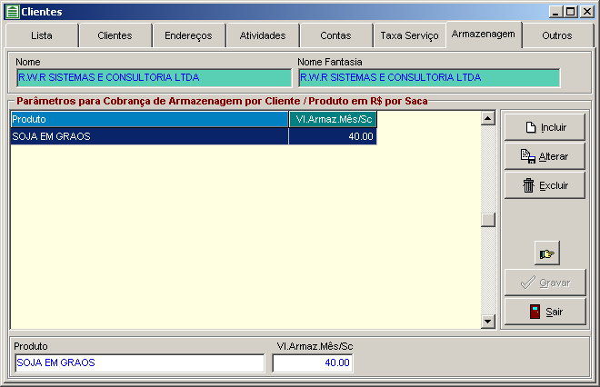

Dados:

Produto: Informe o produto que será armazenado para esse cliente;
Vlr. Armaz. Mês/ Sc: Informe o valor do produto armazenado por Saca. Se informado esse campo será utilizado para cálculo na tela (Consulta -> Cálculo de Taxa de Armazenagem por Produtor).

- Aba Atividade:

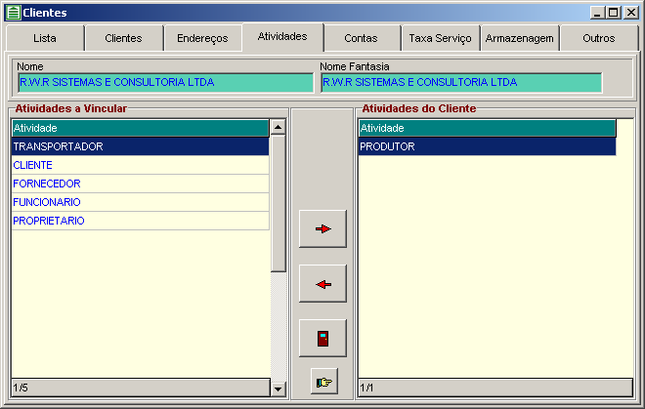

Dados:

Atividade: Define a atividade a qual o cliente pertence, ou seja, a função desempenhada diante a empresa, seja como um Fornecedor de Insumos, Funcionário, Cliente, Produtor, entre outros. No caso do módulo de Grãos para que se trabalhe com entradas e saídas é necessário que se vincule a atividade PRODUTOR ao cliente, caso não esteja vinculado o mesmo não aparecera para seleção.

1.02. Cadastro de Tipos de Armazéns
Acesse Menu: Cadastro> Tipos de Armazém

No Cadastro de Tipos de Armazém, deverá ser dividido por gênero de produtos que serão armazenados, facilitando na visualização de consultas. Ex: Armazém de Matérias- Primas; Peças; Insumos; entre outros. Nesse exemplo inserimos o tipo “ARMAZÉM GRANELEIRO” :

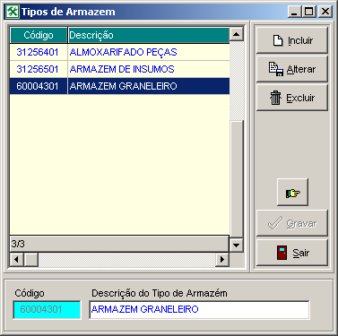

Dados:

Descrição do Tipo de Armazém: Insira o nome para identificação do determinado Tipo de Armazém que deseja incluir;

Grid:

Código: Código interno e seqüencial, gerado automaticamente pelo sistema.
Descrição: Exibe a lista de tipos de Armazéns já cadastrados.

1.03. Cadastro de Armazém

1.03.01 Cadastro de Armazém

Acesse Menu: Cadastro> Armazém

No Cadastro de Armazém, deverá ser informado qual o armazém a ser cadastrado, isso de acordo com a empresa e filial. Ex: Armazém de Grão São José.

Dica: Geralmente se cadastra os armazéns de acordo com a estrutura física de armazenagem de cada empresa para que se torne mais fácil retirar relatório de estoque.

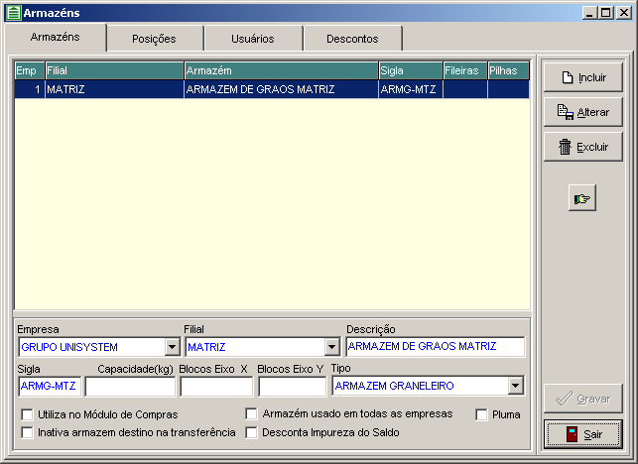

Dados:

Empresa: Selecione a qual empresa pertence o armazém que deseja incluir;
Filial: Selecione a qual filial pertence o armazém que deseja incluir;
Descrição: Insira o nome para identificação do Armazém que deseja incluir;
Sigla: Insira a abreviação para o nome do armazém que deseja incluir;
Capacidade: Insira a informação sobre a capacidade do armazém que deseja incluir, este campo é apenas informativo e não obrigatório;
Blocos Eixo X: Usado para montar mapa do armazém de Sementes, não necessário no módulo de Grãos.
Blocos Eixo Y: Usado para montar mapa do armazém de Sementes, não necessário no módulo de Grãos.
Tipo: Selecione a qual Tipo de Armazém será vinculado o armazém que deseja incluir;

Grid:

Emp: Código da empresa na qual foi cadastrado o armazém.
Filial: Filial na qual o armazém foi cadastrado.
Armazém: Nome do armazém cadastrado.
Sigla: Abreviação do armazém cadastrada.
Fileiras: Informação usada apenas para o mapa de UBS (Módulo Sementes).
Pilhas: Informação usada apenas para o mapa de UBS(Módulo Sementes).

Opções:

Desconta Impureza do Saldo: Esse parâmetro influência no momento de aplicar os descontos na carga, se habilitado o mesmo utilizará o “Desconto de Impureza” primeiramente e após isso irá proceder com os demais descontos com base no Sub-total restante.

1.03.02 Cadastro de Armazém> Usuário

Acesse Menu: Cadastro> Armazém - Usuário

Nesta tela será definido o acesso por usuários os quais terão permissão para fazer movimentação no armazém cadastrado, caso não tenha nenhum usuário liberado o sistema irá disponibilizar todos os usuários para fazer a movimentação no armazém, haja vista que se entende que não tem restrições para o uso do armazém.
Os usuários disponíveis para Liberação por armazém deverão ser devidamente cadastrados no Menu Segurança > Cadastro de Usuários.

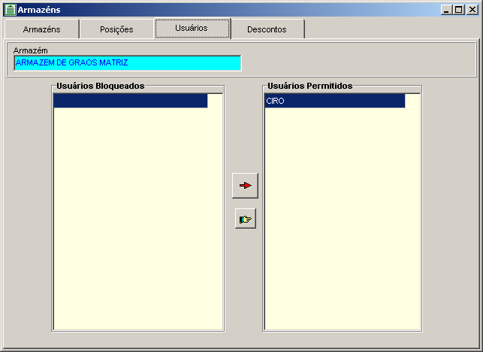

Grid:
Usuários Bloqueados: Seleciona a lista de usuários bloqueados para o uso do armazém
Usuários Permitidos: Seleciona a lista de usuários liberados para o uso do armazém.

Botão:

 Botão de Vinculação: Usado para liberar o armazém para o usuário, caso seja necessário desvincular o usuário basta selecionar o mesmo no Grid liberados e clicar em Delete.

Dica: Caso um respectivo Armazém não apareça para que o USUÁRIO selecione em lançamentos ou utilize como filtro em consultas, verificar a liberação para o mesmo.

1.03.03 Cadastro de Armazém

Acesse Menu: Cadastro> Armazém > Descontos

Nesta tela é possível definir uma tabela de classificação padrão para o produto/armazém, geralmente se usa esta rotina quando se cadastra armazéns de terceiros que recebem a produção para beneficiamento, isso pelo fato de a tabela de classificação poder variar de cliente para cliente.

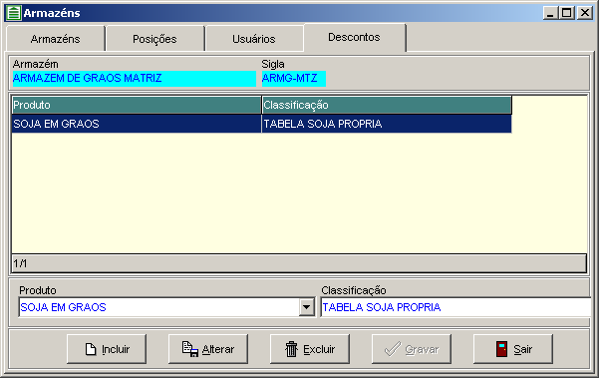

Dados:
Produto: Insira o produto a ser aplicada à classificação;
Classificação: Insira a tabela de classificação a ser utilizada.

Grid
Produto: Seleciona o produto;
Classificação: Selecione a tabela de classificação.

1.04 Cadastro de Tabelas de Descontos

As tabelas de Descontos são deduções nos Pesos de Entrada e de Saída da carga, com base em uma classificação realizada em uma amostra retirada da Carga. Estas deduções variam de acordo com cada Região do Estado, bem como varia a cada Cliente de Venda dos Grãos, ou até mesmo com o Armazém onde será conservado esse produto.

1.04.1 Tabela de Umidade

Denomina-se quebra de umidade, a dedução do peso em relação da quantidade a água presente no produto e a quantidade do produto, para esse cálculo serão aplicados descontos proporcionais ao peso da carga.

Nesta tela serão cadastradas as regras para tabelas de desconto de umidade a serem aplicadas, onde informamos à quantidade que foi classificada como Úmida e o valor que será proporcionalmente descontado do total da carga em relação a essa quantidade classificada.

1.04.1.1 Tabela de Umidade

Acesse Menu: Cadastro> Tabelas de Descontos / Tabela de Umidade

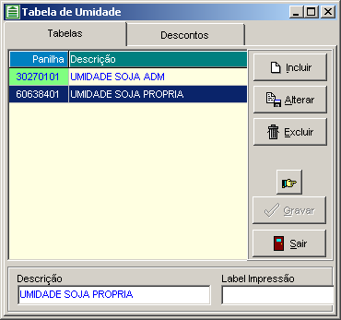

Dados:
Descrição: Insira o nome da tabela de classificação de umidade;

Grid
Planilha: Código interno do sistema.
Descrição: Seleciona a descrição da tabela cadastrada.

1.04.1.2 Tabela de Umidade/Descontos
Acesse Menu: Cadastro> Tabelas de Descontos / Tabela de Umidade - Descontos

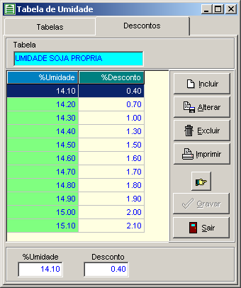

Dados:
%Umidade: Insira o % de umidade a ser aplicado o desconto quando necessário;
Desconto: Insira o % correspondente de desconto quando aplicado o % de umidade;

Grid
%Umidade: Seleciona o % de umidade cadastrada.
%Desconto: Seleciona o % de desconto de acordo com a umidade selecionada.

1.04.2 Tabela de Impureza

As impurezas são materiais estranhos encontrados na carga dos grãos, como exemplo: pedras, partículas de solo, restos vegetais, grãos de outras espécies, entre outros.
Nesta tela serão cadastradas as tabelas de desconto de Impureza a serem utilizadas, não existindo regra exata de quantas tabelas a serem cadastradas, pois o que geralmente ocorre é a necessidade de se cadastrar novas tabelas dependendo da classificação do armazém onde iremos depositar ou retirar o produto e variando também de acordo com o produto.

1.04.2.1 Tabela de Impureza

Acesse Menu: Cadastro> Tabelas de Descontos / Tabela de Impureza
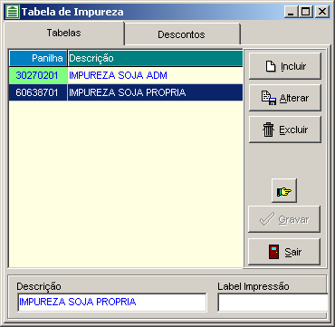

Dados:
Descrição: Insira o nome da tabela de classificação de Impureza;

Grid
Planilha: Código interno do sistema.
Descrição: Seleciona a descrição da tabela cadastrada.

1.04.2.2 Tabela de Impureza/Descontos
Acesse Menu: Cadastro> Tabelas de Descontos / Tabela de Impureza - Descontos

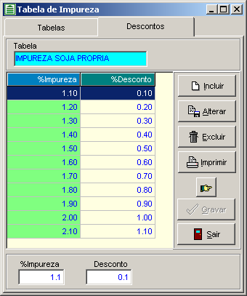

Dados:
%Impureza: Insira o % de Impureza a ser aplicado o desconto quando necessário;
Desconto: Insira o % correspondente de desconto quando aplicado o % de Impureza;

Grid
%Impureza: Seleciona o % de Impureza cadastrada.
%Desconto: Seleciona o % de desconto de acordo com a Impureza selecionada.

1.04.3 Tabela de Avariados

Avariados são os grãos chochos, brotados, partidos ou quebrados. Nesta tela serão cadastradas as tabelas de desconto de Avariados a serem utilizadas, não existindo regra exata de quantas tabelas a serem cadastradas, pois o que geralmente ocorre é a necessidade de se cadastrar novas tabelas dependendo da classificação dos produtos a serem armazenados.

1.04.3.1 Tabela de Avariados
Acesse Menu: Cadastro> Tabelas de Descontos / Tabela de Avariados

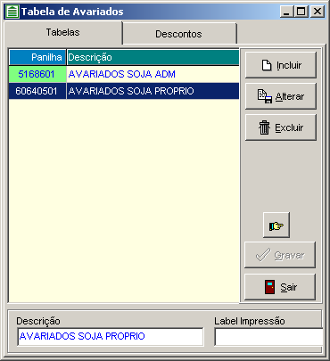

Dados:
Descrição: Insira o nome da tabela de classificação de Avariados;

Grid
Planilha: Código interno do sistema.
Descrição: Seleciona a descrição da tabela cadastrada.

1.04.3.2 Tabela de Avariados/Descontos
Acesse Menu: Cadastro> Tabelas de Descontos / Tabela de Avariado - Descontos

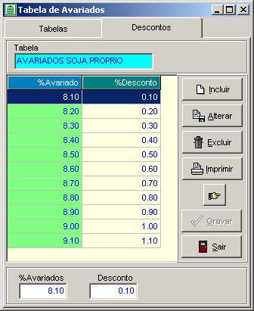

Dados:
%Avariados: Insira o % de Avariados a ser aplicado o desconto quando necessário;
Desconto: Insira o % correspondente de desconto quando aplicado o % de umidade;

Grid
%Avariado: Seleciona o % de Avariado cadastrado.
%Desconto: Seleciona o % de desconto de acordo com o avariado selecionado.

1.04.4 Tabela de Ardidos

Ardidos são grãos ou pedaços de grãos que perderam a coloração ou cor característica por ação do calor, umidade ou fermentação. Nesta tela serão cadastradas as tabelas de desconto de Ardidos a serem utilizadas, não existindo regra exata de quantas tabelas a serem cadastradas, porém geralmente se uma só tabela de classificação de ardidos padrão.

1.04.4.1 Tabela de Ardidos
Acesse Menu: Cadastro> Tabelas de Descontos / Tabela de Ardidos

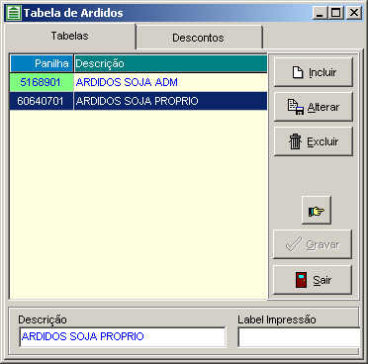

Dados:
Descrição: Insira o nome da tabela de classificação de Ardidos;

Grid
Planilha: Código interno do sistema.
Descrição: Seleciona a descrição da tabela cadastrada.

1.04.4.2 Tabela de Ardidos/Descontos
Acesse Menu: Cadastro> Tabelas de Descontos / Tabela de Ardidos - Descontos

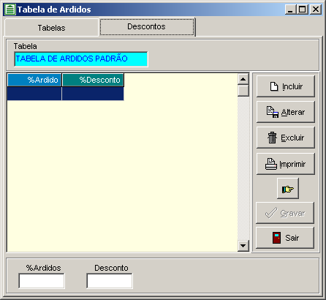

Dados:
%Ardidos: Insira o % de Ardidos a ser aplicado o desconto quando necessário;
Desconto: Insira o % correspondente de desconto quando aplicado o % de Ardidos;

Grid
%Avariado: Seleciona o % de Avariado cadastrado.
%Desconto: Seleciona o % de desconto de acordo com o avariado selecionado.

1.04.5 Tabela de Outros Descontos

Nesta tela serão cadastradas as tabelas de Outros Descontos a serem utilizadas, caso seja necessário. Geralmente só se utiliza esta opção caso o cliente tenha algum tipo de desconto que não se encaixe nas demais tabelas acima.

1.04.5.1 Tabela de Outros Descontos

Acesse Menu: Cadastro> Tabelas de Descontos / Tabela de Outros Descontos

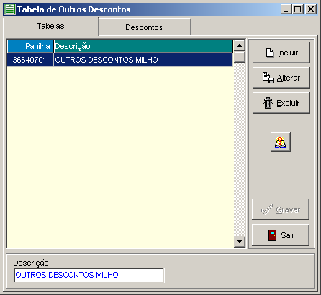

Dados:
Descrição: Insira o nome da tabela de classificação de Outros Descontos;

Grid
Planilha: Código interno do sistema.
Descrição: Seleciona a descrição da tabela cadastrada.

1.04.2.2 Tabela de Outros Descontos/Descontos
Acesse Menu: Cadastro> Tabelas de Descontos / Tabela de Outros Descontos - Descontos

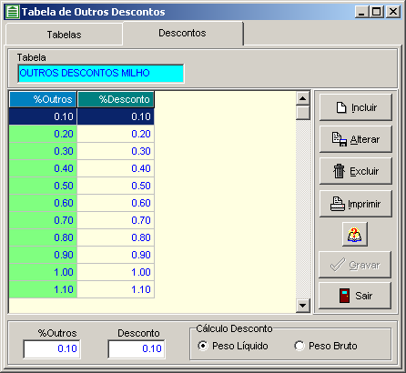

Dados:
%Avariados: Insira o % de Outros Descontos a ser aplicado o desconto quando necessário;
Desconto: Insira o % correspondente de desconto quando aplicado o % de Outros Descontos;

Grid
%Avariado: Seleciona o % de Outros Descontos cadastrado.
%Desconto: Seleciona o % de desconto de acordo com o avariado selecionado.

Opção:
Peso Líquido: Se habilitado, o cálculo do desconto de armazenagem é sobre o Peso Líquido;
Peso Bruto: Se habilitado, o cálculo do desconto de armazenagem é sobre o Peso Líquido;

1.04.6 Vinculação de Tabelas

Acesse Menu: Cadastro> Tabelas de Descontos / Vinculação de Tabelas

Na vinculação de tabelas, deverão ser informadas quais as tabelas de descontos que formaram a tabela de classificação. Ex: Para tabela de classificação de Soja se usa vincular as tabelas de Umidade, Impureza, Avariados, Ardidos e Outros Descontos correspondentes a classificação do produto.
Obs. Pode haver mais de uma tabela de classificação para um mesmo produto devido haver armazém que usam índices de classificações diferentes.

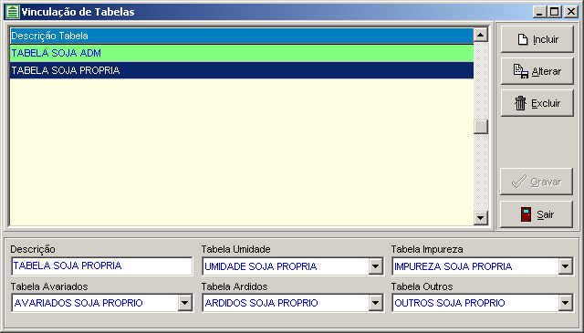

Dados:
Descrição: Insira o nome da tabela de classificação;
Tabela Umidade: Selecione a tabela de Umidade a ser utilizado para esta tabela de classificação;
Tabela Impureza: Selecione a tabela de Impureza a ser utilizado para esta tabela de classificação;
Tabela Avariados: Selecione a tabela de Avariados a ser utilizado para esta tabela de classificação;
Tabela Ardidos: Selecione a tabela de Ardidos a ser utilizado para esta tabela de classificação;
Tabela Outros: Selecione a tabela de Outros Descontos a ser utilizado para esta tabela de classificação;

Grid
Descrição Tabela: Seleciona a descrição das tabelas cadastradas.

1.04.7 Liga Tabela X Empresa/Produto
Acesse Menu: | Cadastro> Tabelas de Descontos / Liga Tabela X Empresa/Produto

Na Liga Tabela X Empresa/Produto o cliente terá a opção de definir para empresa e filial qual a tabela de classificação a ser utilizada para cada produto. Ex: Para Empresa (X), Filial (Y) e produto (Girassol) utilizaremos a tabela de classificação Girassol para entrada própria e a mesma tabela para entrada de terceiros, caso não tenha este parâmetro o sistema não permite dar entrada de produtos.
Obs. Pode haver situações que o cliente queira usar uma tabela de classificação diferente para entrada de terceiros, onde nesta o índice de descontos pode ser diferenciado.

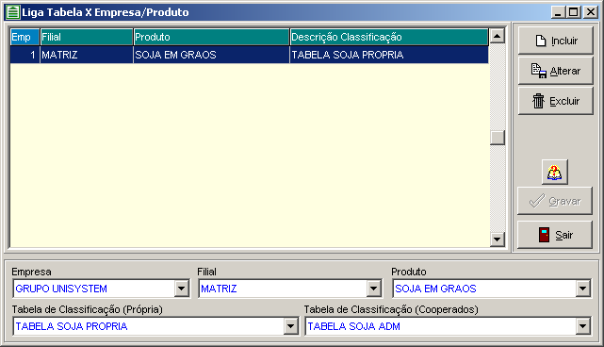

Dados:
Empresa: Selecione a Empresa a ser definido o parâmetro;
Filial: Selecione a Filial a ser definido o parâmetro;
Produto: Selecione o Produto a ser definido o parâmetro;
Tabela de Classificação (Própria): Selecione a tabela de desconto para empresa/filial/produto no caso de entrada própria;
Tabela de Classificação (Cooperados): Selecione a tabela de desconto para empresa/filial/produto no caso de entrada terceiros;

Grid
Empresa: Selecione o código empresa;
Filial: Selecione a Filial;
Produto: Selecione o Produto;
Descrição Classificação: Selecione a descrição da tabela de classificação a ser usada;

- Parametrização:

2.1 Parâmetros:

Para que o Módulo Grãos execute de forma correta suas rotinas, é necessários antes algumas configurações, desde a padronização por Empresa, Safra, Produto, Parâmetros Gerais e Específicos para o Módulo, bem como, por usuários cadastrados. Esses parâmetros disponíveis no sistema são opções que podem ou não ser habilitadas isso varia conforme a necessidade. Abaixo segue algumas explicações sobre as parametrizações.

 Importante!! Ao ser alterado algum parâmetro, o mesmo entrará em vigor somente após sair e entrar no sistema novamente, ou aplicar um duplo clique na barra inferior onde é informada a Empresa / Filial e Safra que está logado e seleciona-la novamente, assim o sistema carregará a(s) nova(s) configuração(ões).

2.1.1. Por Empresa

Acesse Menu: Cadastro> Empresas > Aba Parâmetros> Aba Grãos

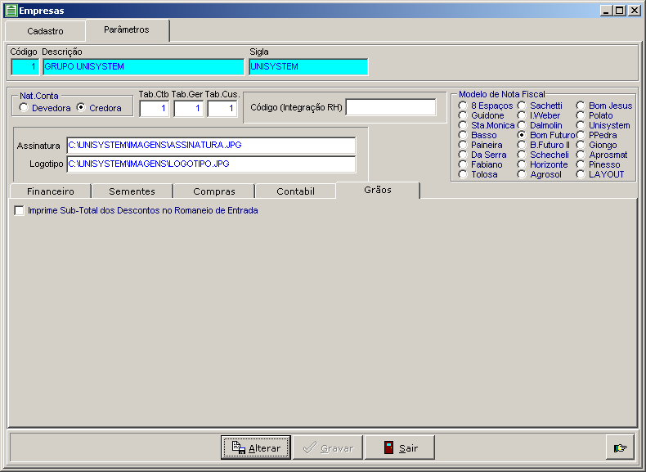

Opções:

Imprime Sub-Total dos Descontos no Romaneio de Entradas: Com este parâmetro marcado, o sistema irá trazer sub-totais antes de cada desconto na impressão do Romaneio de Entrada. Ex.:
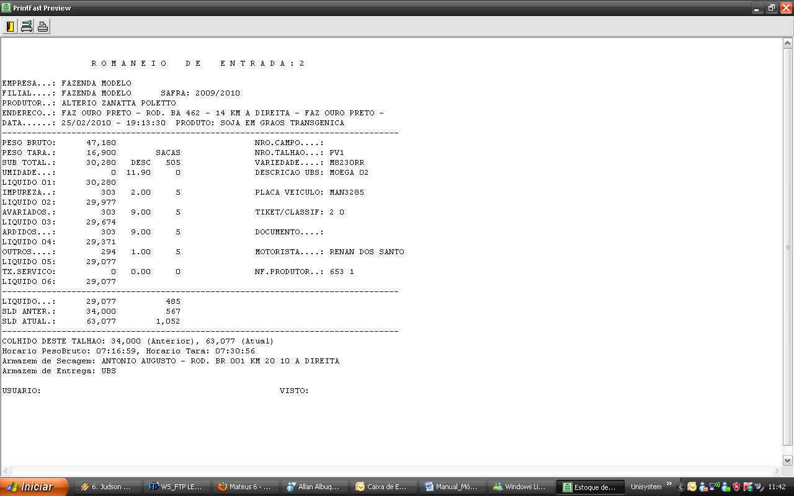

Se não estiver marcado, a impressão do romaneio trará apenas o valor de cada desconto e um valor liquido no final do romaneio. Ex.:
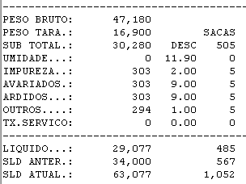

Acesse Menu: Cadastro> Empresas > Aba Parâmetros> Aba Compras

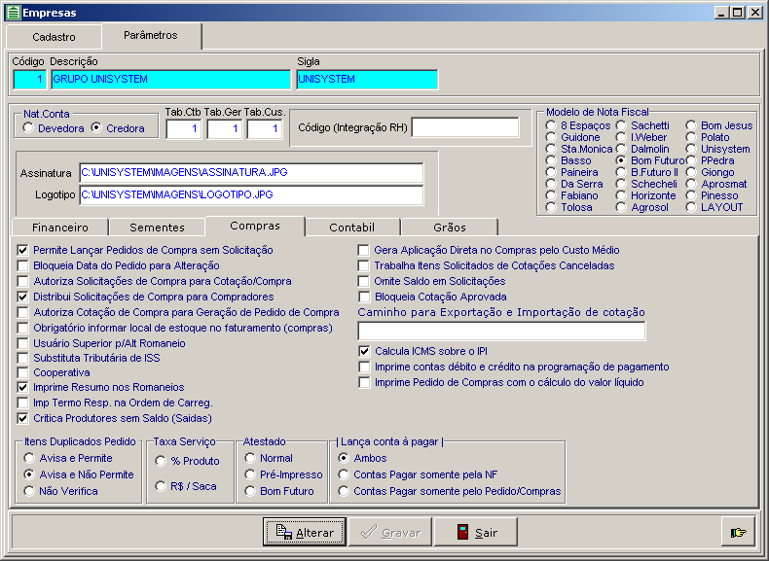

Opções:

Critica Produtores sem Saldo (Saídas): Ao fazer um lançamento no Romaneio de Saída, se habilitado esse parâmetro o sistema faz a checagem de Saldo Total para esse determinado Produtor que está tentando dar Saída e mostra mensagem caso não possua saldo. Se estiver desabilitado permite fazer Romaneios mesmo que o Produtor não tiver Saldo.
Importante!! Utilize esse parâmetro habilitado para um melhor controle do Estoque, o mesmo certifica que a Saída seja apenas no momento que tiver estoque para o produtor, caso a Saída seja maior que o estoque atual poderá acarretar em um Estoque Negativo.

2.1.2 Parâmetros por Produto

Acesse Menu: Cadastro> Produtos> Aba Produtos:

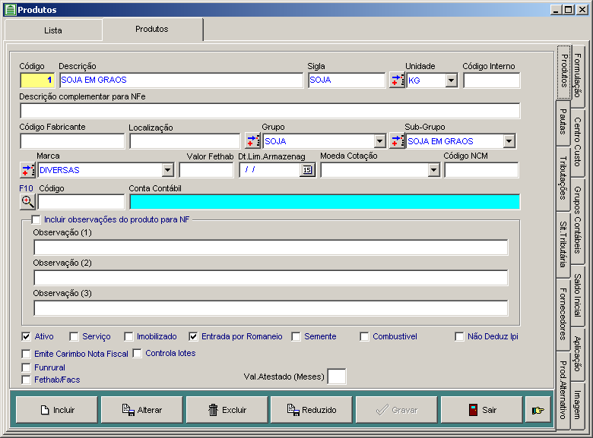

Opções:

Ativo: Para que os Produtos apareçam nas telas de Lançamento e Consultas é necessário que o Produto possua esse parâmetro habilitado, caso não esteja o sistema identifica como um Produto que está Inativo.
Entrada por Romaneio: Se habilitado define que a Entrada do Produto deve ser apenas por Romaneio. No Módulo Grãos esse parâmetro é obrigatório para que consiga vincular os produtos nas telas de lançamentos, bem como visualizar na consulta.

2.1.3 Parâmetros de Produção

Acesse Menu: Cadastro> Parâmetros:

Na tela Parâmetros será efetuado as configurações para automatizações e sugestões de Tipos de Lançamentos e Produtos mais utilizado na safra (....)

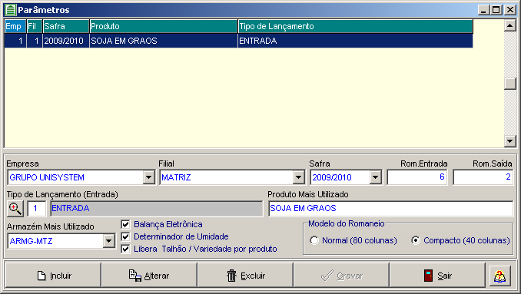

Dados:

Empresa: Selecione a Empresa a ser definido o parâmetro;
Filial: Selecione a Filial a ser definido o parâmetro;
Safra: Selecione a Safra a ser definido o parâmetro;
Romaneio entrada: Selecione o numero de romaneio de entrada inicial (contador de romaneio) para o parâmetro definido o parâmetro;
Romaneio saída: Selecione o numero de romaneio de saída inicial (contador de romaneio) para o parâmetro definido o parâmetro;
Tipo de Lançamento: Selecione o Tipo de Lançamento sugestão utilizado para os parâmetros / Safra definidos;
Produtos mais Utilizados: Selecione o Produto sugestão utilizado para os parâmetros / Safra definidos;
Armazém mais Utilizado: Selecione o Armazém sugestão utilizado para os parâmetros / Safra definidos;

Opções:

Balança Eletrônica:
- Se habilitado deverá trazer nos campos referentes à PESO automaticamente pela balança eletrônica.

Importante!! Essa opção não permite digitar o Peso Manualmente. Nos lançamentos quando o campo referente à Peso estiver com a tonalidade verde significa que o parâmetro está habilitado. Ex: 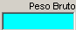

Determinador de Umidade:
Libera Talhão/Variedade por Produto: Quando habilitado a opção o sistema não obriga a seleção de talhão nem variedade quando a entrada é por produção.
Modelo de Romaneio: Permite selecionar a opção de impressão de romaneio se em 80 colunas o modelo é utilizado para impressão em impressoras matricial normal e se impresso em 40 colunas o modelo é utilizado para impressão em impressora de padrão menor.

Grid:

Emp: Código da Empresa;
Fil: Código da Filial;
Safra: Sigla da Safra;
Produto: Descrição do Produto;
Tipo de Lançamento:

2.1.4 Parâmetros por Usuário

Acesse Menu: Segurança> Cadastro de Usuários > Aba Grãos:

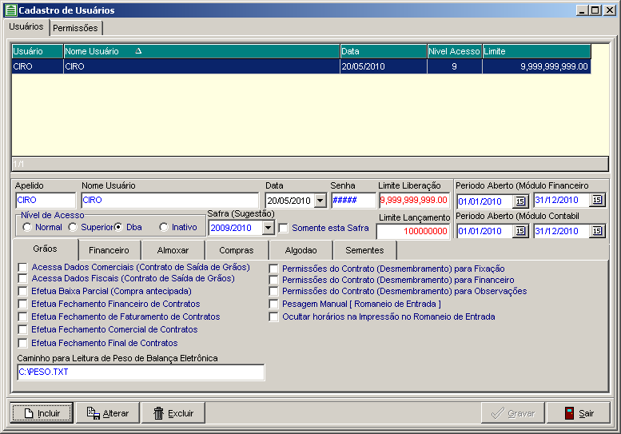

Acessa Dados Comerciais (Contrato de Saída de Grãos): Ao habilitar permite que esse usuário insira, altere ou exclua qualquer informação no |Menu| Embarque > Contrato de Saída com Desmembramento> Aba Contrato. Se desabilitado, ao entrar na tela os botões estarão indisponíveis (como imagem abaixo) para que o mesmo não consiga executar operações nessa tela, apenas é permitida a visualização das informações.

(Imagem dos botões quando indisponíveis ao usuário):

Acessa Dados Fiscais (Contrato de Saída de Grãos): Mesma função do parâmetro anterior, porém é referente à aba Dados Fiscais no |Menu| Embarque > Contrato de Saída com Desmembramento> Aba Desmembramento > Aba Dados Fiscais.

Efetua Baixa Parcial (Compra Antecipada): ?????

Efetua Fechamento Financeira de Contratos: ?????

Efetua Fechamento Faturamento de Contratos: Ao selecionar habilita o botão FECHA FATURAMENTO |Menu| Embarque > Contrato de Saída com Desmembramento> Aba Faturamento.

Efetua Fechamento Comercial de Contratos: Ao selecionar habilita o botão FECHA FINANCEIRO no |Menu| Embarque > Contrato de Saída com Desmembramento> Aba Financeiro.

Efetua Fechamento Final de Contratos: (....???)

Permissões do Contrato (Desmembramento) para Fixação: Mesma função do parâmetro anterior, porém é referente à aba Fixação no |Menu| Embarque > Contrato de Saída com Desmembramento> Aba Fixação.

Permissões do Contrato (Desmembramento) para Financeiro: Mesma função dos parâmetros anteriores, porém é referente à aba Fixação no |Menu| Embarque > Contrato de Saída com Desmembramento> Aba Financeiro.

Permissões do Contrato (Desmembramento) para Observações: Mesma função dos parâmetros anteriores, porém é referente à aba observação no |Menu| Embarque > Contrato de Saída com Desmembramento> Aba Observação.

Pesagem Manual [Romaneio de Entrada]: Para o usuário que estiver com esse parâmetro habilitado o sistema ignora o parâmetro utilizado de forma padronizada no |Menu| Cadastro > Parâmetros, com isso esse usuário pode informar o PESO manualmente na tela de Romaneio de Entrada, mesmo que o padrão exigir que seja automático (interligação da balança com o computador)

Ocultar horários na Impressão no Romaneio de Entrada: Esse parâmetro definido por usuário, oculta os horários de Entrada de Cargas que são impressos no Romaneio de Entrada. Exemplo abaixo:

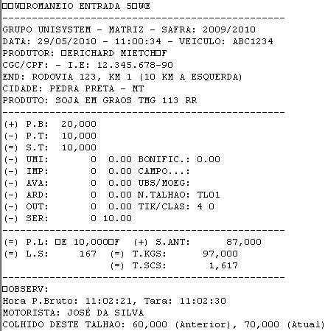

Caminho para Leitura de Peso de Balança Eletrônica: Campo destinado a informar o caminho do diretório que está salvo o arquivo responsável para gravar o peso informado na balança pelo Hyper Terminal. Esse arquivo deverá utilizar a nomenclatura “Peso.txt” e esse peso será utilizado nos processos do sistema unisystem

    - Parâmetros Gerais

Acesse Menu: Segurança>Parâmetros Gerais > Aba Grãos:

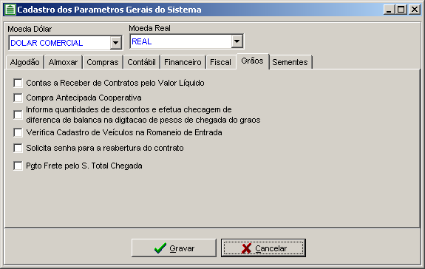

Opções:

Contas a Receber de Contratos pelo Valor Líquido: Quando este parâmetro estiver desmarcado, o sistema irá calcular o contas a receber dos contratos de saída, em seu valor cheio, sem desconsiderar descontos de Funrural, Fethab, Facs. Ao marcar este parâmetro, o sistema ira descontar os valores de Funrural, Fethab do valor do Contrato.
Para o sistema deduzir esses impostos do valor do contrato, o mesmos devem estar informados nos contratos, e também informados que deverão ser descontados no ato do cadastramento do contrato, tanto nos Contratos de Saída, como nos Contratos de Saída com Desmembramento.

Ex.:
Em um contrato de saída que descontará o valor de Funrural do contas a receber, devemos então marcar a opção “Desconta Funrural” e informar qual o seu percentual no campo devido.

Contrato de Saída
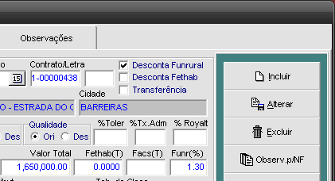

Contrato de Saída com Desmembramento
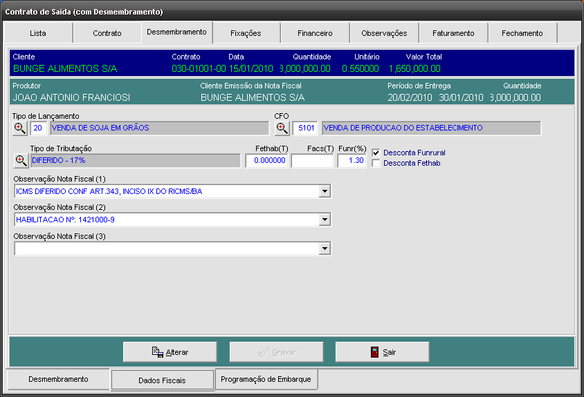
Sendo marcados estas opções, o sistema irá calcular o valor do imposto e deduzir do valor total do contrato. Gerando assim um Contas Receber pelo valor Liquido do Contrato.

Compra Antecipada Cooperativa: PARA QUE SERVE?? (...)

Informa quantidades de descontos e efetua checagem de diferença de balança na digitação de pesos de chegada do grãos: Quanto deste parâmetro esta desmarcado, poderemos informar a diferença de peso e classificação nos romaneios de saída com a chegada da carga junto ao seu destino. Ex.:
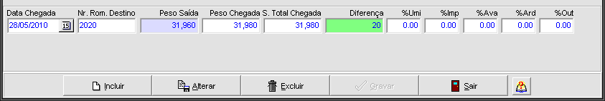

Ao marcar este parâmetro, ele terá a mesma opção de quando não esta marcado, porém, teremos que indicar em quilos a diferença dos pesos de saída e pesos de chegada, ex.: se a diferença der 20 quilos, teremos que indicar qual foi a diferença em quilos, se é na umidade, impureza, avariados, ardidos, outros ou mesmo a Diferença de Balança. O exemplo abaixo consiste numa diferença para mais de 20 quilos, e esta diferença foi justificada como diferença de balança:

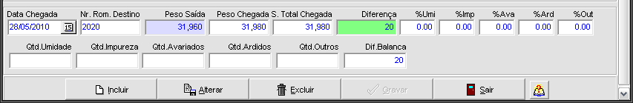

Caso tenho divergência entre o valor de Diferença e suas justificativas e tentar gravar, o sistema mostrará uma mensagem e não deixará o lançamento ser gravado, enquanto existir a diferença.

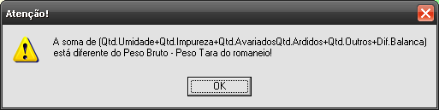

Verifica Cadastro de Veículos no Romaneio de Entrada: Este parâmetro foi criado para as empresas que tem a necessidade de pesagem de cargas por captura de peso, e muitas vezes por causa de logística o caminhão nem sempre pesa a tara. Então foi criado este parâmetro e também um cadastro de placas, onde é informado: peso tara, placa, nome motorista e CNH do mesmo.
Com este parâmetro marcado e com o cadastro da placa e peso do caminhão, o sistema permitirá fechar romaneios de entrada de cargas sem que a tara do caminhão seja pesada fisicamente, pois sempre que fechar o romaneio, ele trará o peso informado no cadastro de placas como o peso tara do caminhão, lembrando sempre que o caminhão é identificado pela sua placa. Ex.:

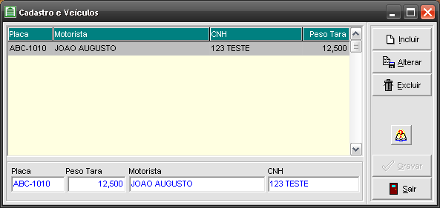

Com o caminhão já cadastrado no sistema, abriremos um novo romaneio de entrada, e ao informar a placa, o sistema já preencherá o nome do motorista.

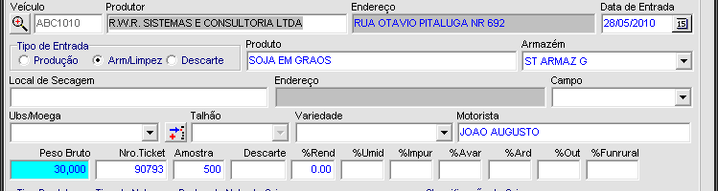

E ao fechar o romaneio para informar qual o peso tara do caminhão, o sistema já trará o peso que está no cadastro de placas, mesmo que a pesagem esteja por captura de peso.

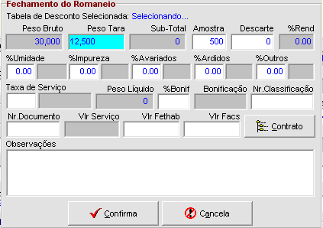

Solicita Senha para reabertura de Contrato: A função deste parâmetro é exigir senha de usuário superior para reabertura de contratos de saída. Estes contratos após lançados podem ser bloqueados para alteração, podendo ser desbloqueados somente por usuário superior e mediante autenticação e senha, isso quer dizer que, mesmo que o usuário logado seja superior, ele terá que informar seu usuário e senha para a reabertura do contrato, caso o parâmetro esteja marcado. Ex.:
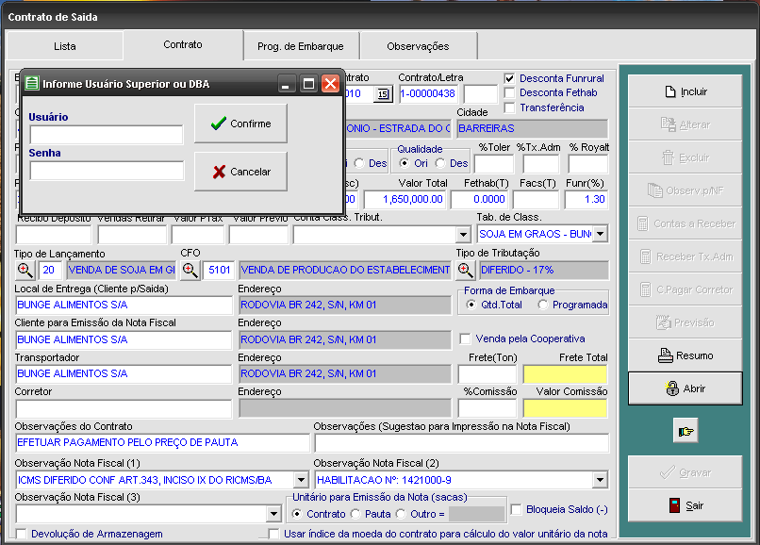

Se o parâmetro não estiver marcado, qualquer usuário que tenha acesso a tela de contrato de Saída, independente de nível de acesso, poderá reabrir o contrato.

Pgto de Frete pelo S. Total de Chegada: Se habilitado esse parâmetro e na tela de Embarque ->Contrato de Saída de Grãos estiver também informado o Peso igual a Destino, ao fazer o Pagamento do Frete o sistema utilizará o peso de “Sub Total de Chegada” informado na tela Embarque -> Classificação Peso Destino, ao desabilitar o parâmetro o peso utilizado para o pagamento de frete é o “Peso Chegada”.

